**MỤC LỤC**

**LỜI MỞ ĐẦU 2**

**NHẬN XÉT CỦA MENTOR 3**

**Chương 1 – Giới thiệu 4**

**1.1. Mục đích 4**

**1.2. Phạm vi 4**

**1.3. Danh mục từ viết tắt 4**

**Chương 2 – Phân tích và xác định yêu cầu 5**

**2.1. Yêu cầu của khách hàng 5**

**2.2. Use case hệ thống 8**

**2.3. Yêu cầu phi chức năng 9**

**Chương 3 – Thiết kế kiến trúc và tổ chức CODE 12**

**Chương 4 – Thiết kế cơ sở dữ liệu 13**

**Chương 5 – Thiết kế giao diện 19**

**Chương 6 – Hướng dẫn cài đặt và sử dụng 26**

**KẾT LUẬN 27**

# LỜI MỞ ĐẦU

Trong bối cảnh xã hội hiện đại, các hoạt động từ thiện và quyên góp ngày càng đóng vai trò quan trọng trong việc hỗ trợ những hoàn cảnh khó khăn và cải thiện chất lượng cuộc sống cho nhiều người. Tuy nhiên, việc quản lý và tổ chức các chiến dịch quyên góp vẫn còn gặp nhiều thách thức, đặc biệt là trong việc đảm bảo tính minh bạch, hiệu quả và dễ dàng tiếp cận cho tất cả mọi người. Chính vì lý do đó, dự án "Hệ thống quản lý quyên góp từ thiện" ra đời với mục tiêu cung cấp một giải pháp toàn diện, hiện đại và tiện lợi cho việc tổ chức và quản lý các chiến dịch quyên góp.

Chúng tôi hy vọng rằng hệ thống này sẽ trở thành một công cụ hữu ích, giúp kết nối những tấm lòng nhân ái và mang lại niềm hy vọng cho những hoàn cảnh khó khăn trong xã hội.

# NHẬN XÉT CỦA MENTOR

……………………………………………………………………………………………………………………………………………………………………………………………………………………………………………………………………………………………………………………………………………………………………………………………………………………………………………………………………………………………………………………………………………………………………………………………………………………………………………………………………………………………………………………………………………………………………………………………………………………………………………………………………………………………………………………………………………………………………………………………………………………………………………………………………………………………………………………………………………………………………………………………………………………………………………………………………………………………………………………………………………………………………………………………………………………………………………………………………………………………………………………………………………………………………………………………………………………………………………………………………………………………………………………………………………………………………………………………………………………………………………………………………………………………………………………………………………………………………………………………………………………………………………………………………………………………………………………………………………………………………………………………………………………………………………………………………………………………………………………………………………………………………………………………………………………………………………………………………………………………………………………………………………………………………………………………………………………………………………………………………………………………………………………………………………………………………………………………………………………………………………………………………………………………………………………………………………………………………………………………………………………………………………………………………………………………………………………………………………………………………………………………………………………………………………………………………………………………………........................................................................................................

# Chương 1 – Giới thiệu

## **1.1. Mục đích**

Hệ thống sẽ cung cấp các tính năng:

* Quản lý toàn diện từ việc đăng ký và quản lý tài khoản người dùng, tạo và quản lý các chiến dịch quyên góp, cho đến việc thống kê và báo cáo tình hình quyên góp.
* Đặc biệt, hệ thống sẽ tích hợp các phương thức thanh toán hiện đại, đảm bảo tính tiện lợi và an toàn cho người dùng.
* Một trong những điểm nổi bật của là khả năng tùy chỉnh và mở rộng, cho phép các tổ chức từ thiện có thể dễ dàng điều chỉnh hệ thống theo nhu cầu cụ thể của mình.
* Hệ thống cũng sẽ cung cấp các công cụ phân tích và báo cáo chi tiết, giúp các tổ chức có cái nhìn tổng quan về hiệu quả của các chiến dịch quyên góp, từ đó đưa ra các quyết định chiến lược phù hợp.

## **1.2. Phạm vi**

Phạm vi của dự án này bao gồm:

* Lập kế hoạch, nghiên cứu yêu cầu, thiết kế, lập trình và kiểm thử.
* Triển khai hệ thống.

## **1.3. Danh mục từ viết tắt**

* SRS : Software Requirements Specification (Đặc tả yêu cầu phần mềm)
* UI: User Interface (Giao diện người dùng)
* UX: User Experience (Trải nghiệm người dùng)
* API: Application Programming Interface (Giao diện lập trình ứng dụng)
* DB: Database (Cơ sở dữ liệu)

# Chương 2 – Phân tích và xác định yêu cầu

## **2.1. Yêu cầu của khách hàng**

2.1.1. Chức năng 1: Quản lý người dùng

**ADMIN:**

* Có thể thực hiện đầy đủ các chức năng của người dùng
* Tìm kiếm một người dùng qua số điện thoại hoặc email
* Cho phép / không cho phép một người dùng sử dụng hệ thống
* Cho phép chọn Role ( vai trò ) cho người dùng dùng
* Cho phép / không cho phép nhiều người dùng sử dụng hệ thống
* Nếu số lượng lớn hơn 20 người dùng hệ thống cho phép phân trang hiển thị và cho phép xem từng trang người dùng một.
* (*) Hiển thị thời gian đăng nhập gần đây nhất theo định dạng dd/mm/yyyy
* (*) Lọc các người dùng đã không đăng nhập vào hệ thống trong thời gian nhất định do người dùng chọn (ví dụ 1 tuần, 1 tháng, 1 quý hoặc 1 năm)
* (*) Gửi email mời họ tham gia vào hệ thống với nội dung do người dùng nhập vào.
* (*) Xuất ra excel danh sách người dùng đang hiển thị

**USER (người dùng đã đăng nhập):**

* Đăng nhập vào hệ thống (LOGIN)
* Thay đổi mật khẩu (CHANGE PASSWORD)
* Lấy mật khẩu mới do quên mật khẩu (FORGOT PASSWORD) qua email
* (*) Đăng nhập vào hệ thống với tài khoản Facebook
* (*) Đăng nhập vào hệ thống với tài khoản Google

**NO_USER (người dùng chưa đăng nhập):**

* Cho phép có thể đăng ký trở thành thành viên của hệ thống (REGISTER NEW USER) với ROLE là người dùng

2.1.2. Chức năng 2: Quản lý đợt quyên góp

**ADMIN ( nhân viên hệ thống ):**

* Thêm một đợt quyên góp mới
* Tìm kiếm một đợt quyên góp dựa vào một trong các tình trạng:
  + Mới tạo: Đợt quyên góp vừa mới tạo chưa bắt đầu chạy quyên góp.
  + Đang quyên góp: Đợt quyên góp đang được quyên góp
  + Kết thúc quyên góp: Đợt quyên góp hoàn thành mục tiêu về thời gian hoặc về số tiền cần quyên góp. Ở trạng thái này có thể gia hạn thời gian quyên góp và tiếp tục quyên góp tiếp
  + Đóng quyên góp: Đợt quyên góp đã đóng thì không thể thay đổi trạng thái
* Tìm kiếm một đợt quyên góp dựa vào số điện thoại cá nhân hoặc tổ chức nhận được hỗ trợ từ đợt quyên góp
* Tìm kiếm một đợt quyên góp dựa vào Mã số của đợt quyên góp.
* Xoá một đợt quyên góp ở trạng thái mới tạo.
* Cập nhật thông tin của một đợt quyên góp chưa đóng quyên góp.
* Xem thông tin số tiền quyên góp đạt được trên số tiền muốn quyên góp.
* Gia hạn thêm thời gian quyên góp
* (*) Xem trước 1 đợt quyên góp với giao diện dành cho NO_USER và USER
* Xác nhận / Huỷ xác nhận việc nhận được tiền từ nhà quyên góp theo cách làm thủ công
* (*) Xác nhận / Huỷ xác nhận việc nhận được tiền từ nhà quyên góp theo cách làm dựa vào bản sao kê chuyển khoản từ ngân hàng

**NO_USER (nhà quyên góp):**

* Danh sách các đợt quyên góp dựa vào trạng thái đợt quyên góp do người dùng chọn
* Xem được danh sách những người đã quyên góp trên một đợt quyên góp
* Xem được số tiền đã quyên góp và số tiền cần quyên góp
* (*) Chia sẻ thông tin quyên góp trên mạng xã hội facebook

**USER (nhà quyên góp):**

* Có các hỗ trợ như dành cho NO_USER
* Xem được danh sách các lần đã quyên góp
* (*) Đánh dấu 1 đợt quyên góp như là "ĐANG THEO DÕI"
* (*) Liệt kê danh sách các đợt quyên góp "ĐANG THEO DÕI"
* (*) Đánh dấu nhận thông báo qua email trên một đợt quyên góp

2.1.3. Chức năng 3: Thực hiện quyên góp

**ADMIN ( nhân viên hệ thống ): Không hỗ trợ**

**NO_USER (nhà quyên góp):**

* Thực hiện quyên góp nhanh mà không cần xem chi tiết thông tin của đợt quyên góp
* Thực hiện quyên góp khi xem thông tin chi tiết của một đợt quyên góp
* Cho phép người dùng chọn hình thức quyên góp và số tiền quyên góp
* Thực hiện quyên góp bằng hình thức chuyển khoản sẽ thực hiện xác nhận lại sau đó thông qua sao kê ngân hàng.
* (*) Thực hiện quyên góp bằng hình thức thanh toán trực tuyến thông qua PayPal Sandbox.
* (*) Thực hiện quyên góp bằng hình thức thanh toán trực tuyến thông qua VNPay
* (*) Thực hiện quyên góp bằng hình thức thanh toán trực tuyến thông qua ví Momo

**USER (nhà quyên góp): Tương tự NO_USER**

2.1.4. Một số chức năng khác

* Vẽ biểu đồ thống kê tình hình quyên góp

## **2.2. Use case hệ thống**

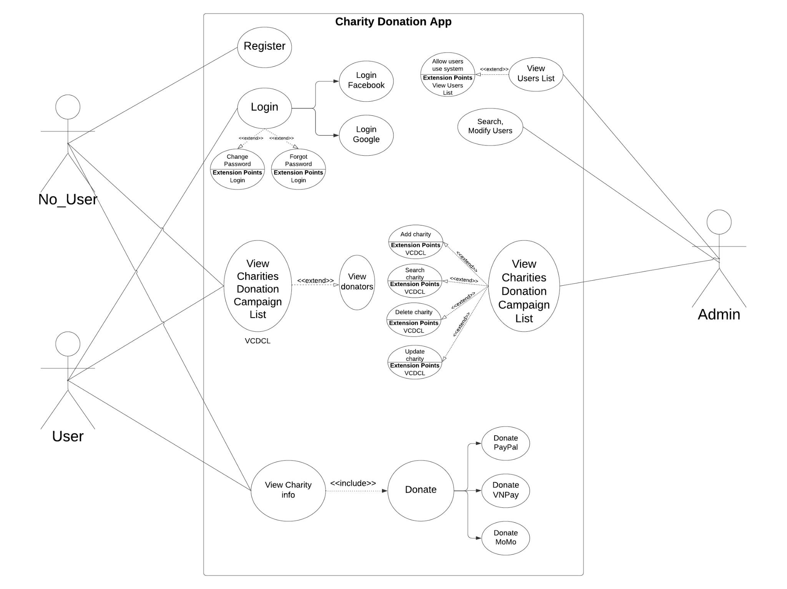

2.2.1. Nhóm người dùng:

* **No_User:** Người chưa đăng nhập
* **User:** Người dùng đã đăng nhập
* **Admin:** Quản trị viên

2.2.2. Các use case chính:

**+ Charity Donation App**

* **Register:** Đăng ký tài khoản
* **Login:** Đăng nhập tài khoản
* **Change Password:** Đổi mật khẩu
* **Forgot Password:** Quên mật khẩu
* **User Management:** Quản lý người dùng
* **View Users List:** Xem danh sách người dùng
* **Search, Modify Users:** Tìm kiếm và chỉnh sửa thông tin người dùng

**+ Charity Donation Management**

* **View Campaigns:** Xem danh sách chiến dịch quyên góp
* **Add Campaign:** Thêm chiến dịch
* **Search Campaign:** Tìm kiếm chiến dịch
* **Delete Campaign:** Xóa chiến dịch
* **Update Campaign:** Cập nhật chiến dịch
* **View Donators:** Xem danh sách người quyên góp

**+ Donation Activity**

* **View Campaign Info:** Xem thông tin chiến dịch
* **Donate:** Quyên góp qua một trong các nền tảng
  + PayPal
  + VNPAY
  + MoMo

**+ Ngoài ra có thêm các chức năng khác như Notifications ( Thông báo cho người dùng ), Followed Campaigns ( Quản lý chiến dịch đã theo dõi ), ....**

## **2.3. Yêu cầu phi chức năng**

2.3.1. Hiệu suất (Performance)

* **Thời gian phản hồi:** Hệ thống phải phản hồi trong khoảng 1 giây cho các thao tác cơ bản như đăng nhập, tìm kiếm, và hiển thị trang quyên góp.
* **Tải trang:** Trang quyên góp phải tải hoàn toàn trong vòng 3 giây ngay cả khi có 1000 người dùng truy cập đồng thời.
* **Tốc độ xử lý giao dịch:** Hệ thống phải hoàn tất xử lý giao dịch quyên góp trong tối đa 5 giây.

2.3.2. Khả năng mở rộng (Scalability)

* **Khả năng mở rộng người dùng:** Hệ thống phải có khả năng hỗ trợ ít nhất 10,000 người dùng hoạt động đồng thời mà không bị giảm hiệu suất.
* **Khả năng mở rộng dữ liệu:** Hệ thống phải có khả năng lưu trữ và quản lý dữ liệu quyên góp từ hàng triệu giao dịch mà không gặp vấn đề về hiệu suất.

2.3.3. Bảo mật (Security)

* **Mã hóa dữ liệu:** Tất cả dữ liệu nhạy cảm phải được mã hóa khi lưu trữ và truyền tải, sử dụng các tiêu chuẩn mã hóa như AES-256.
* **Có các cơ chế phát hiện và ngăn chặn các cuộc tấn công** như DDoS, SQL Injection, và XSS.

2.3.4. Độ tin cậy (Reliability)

* **Thời gian hoạt động:** Hệ thống phải đảm bảo thời gian hoạt động (uptime) ít nhất 99.9% trong suốt một năm.
* **Khả năng phục hồi**: Hệ thống phải có khả năng tự động phục hồi trong vòng 10 phút sau khi gặp sự cố.

2.3.5. Khả năng bảo trì (Maintainability)

* **Dễ bảo trì:** Mã nguồn phải được viết theo các tiêu chuẩn lập trình tốt và có chú thích rõ ràng.
* **Cập nhật và nâng cấp:** Hệ thống phải cho phép cập nhật và nâng cấp mà không gây gián đoạn dịch vụ quá 10 phút.

2.3.6. Khả năng sử dụng (Usability)

* **Giao diện người dùng:** Giao diện phải trực quan và dễ sử dụng, với các nút bấm và biểu mẫu rõ ràng.
* **Hỗ trợ người dùng:** Hệ thống phải cung cấp hỗ trợ trực tuyến 24/7 qua chat hoặc email.

2.3.7. Tính tương thích (Compatibility)

* **Tương thích trình duyệt:** Hệ thống phải hoạt động tốt trên các trình duyệt phổ biến như Chrome, Firefox, Safari, và Edge.
* **Tương thích thiết bị:** Hệ thống phải tương thích với các thiết bị di động, bao gồm cả điện thoại và máy tính bảng.

2.3.8. Tính khả dụng (Availability)

* **Khả năng khôi phục sau thảm họa:** Hệ thống phải có kế hoạch khôi phục sau thảm họa (DRP) để đảm bảo dữ liệu không bị mất và dịch vụ có thể khôi phục trong vòng 1 giờ sau thảm họa.
* **Sao lưu dữ liệu:** Dữ liệu phải được sao lưu hàng ngày và có thể khôi phục trong vòng 30 phút.

2.3.9. Khả năng kiểm thử (Testability)

* **Dễ kiểm thử:** Mã nguồn phải được viết sao cho dễ dàng kiểm tra tự động với các công cụ kiểm thử.
* **Báo cáo lỗi:** Hệ thống phải có cơ chế báo cáo lỗi chi tiết để dễ dàng phát hiện và sửa chữa.

2.3.10. Tính linh hoạt (Portability)

* **Di chuyển dữ liệu:** Hệ thống phải cho phép dễ dàng di chuyển dữ liệu từ hệ thống cũ sang hệ thống mới mà không mất mát dữ liệu.
* **Cài đặt:** Hệ thống phải dễ dàng cài đặt và cấu hình trên các nền tảng khác nhau.

## 

## 

# Chương 3 – Thiết kế kiến trúc và tổ chức CODE

* *Vẽ sơ đồ các thành phần và cách thức tương tác giữa các thành phần.*

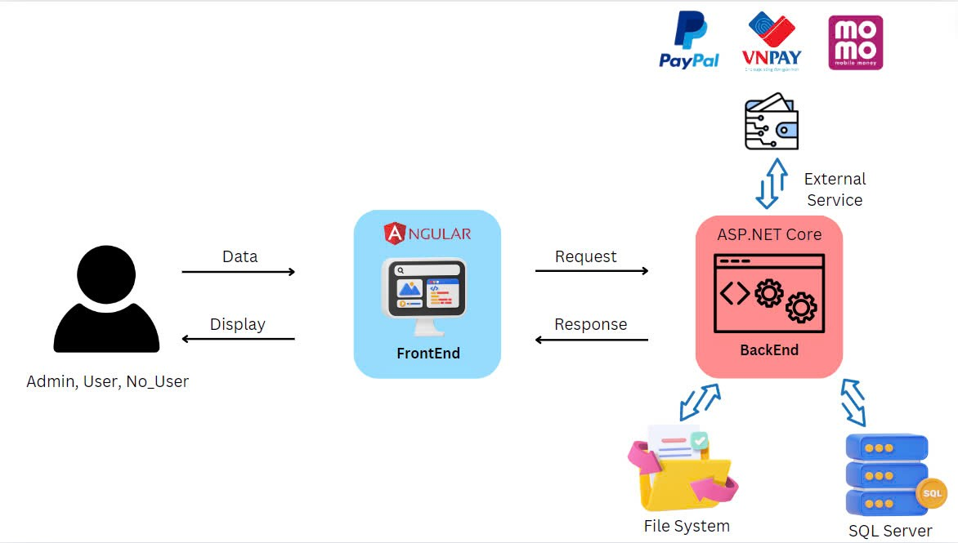

* *Xác định các quy định cần tuân thủ khi viết code*
  + *https://learn.microsoft.com/en-us/dotnet/csharp/fundamentals/coding-style/coding-conventions*
  + *https://angular.dev/style-guide*
* *Trình bày cách tổ chức CODE trong dự án*

Kiến trúc 3 lớp thúc đẩy phương pháp tiếp cận theo module đối với phát triển ứng dụng. Mỗi lớp có các nhiệm vụ cụ thể:

* Data Access Layer (DAL):
* Đóng gói logic truy cập dữ liệu bằng Entity Framework Core.
* Triển khai kho dữ liệu cho các hoạt động truy cập dữ liệu (CRUD: Create, Read, Update, Delete).
* Business Logic Layer (BLL):
* Triển khai các chức năng cốt lõi như: Quản lý người dùng(Authentication, Authorization).
* Giao tiếp với Data.
* Triển khai các Services như: AdminService, PayPalService, PayPalDonateService, ViewCampaignService, …
* Tạo Mapper để Map các dữ liệu
* Presentation Layer (PL):
* Xử lý tương tác của người dùng.
* Xác thực thông tin đầu vào của người dùng và định dạng dữ liệu để hiển thị
* Tương tác với Business Logic Layer (BLL) để thực hiện các hoạt động.
* *Liệt kê các thư viện thirdparty sử dụng trong dự án*

Trong dự án sử dụng các thư viện sau:

* Microsoft.EntityFrameworkCore.SqlServer
* Microsoft.EntityFrameworkCore.Tools
* Microsoft.AspNetCore.Identity.EntityFrameworkCore
* Microsoft.AspNetCore.Authentication.JwtBearer
* Microsoft.IdentityModel.Token
* System.IdentityModel.Tokens.Jwt
* AutoMapper
* Microsoft.AspNetCore.Mvc.Razor.RuntimeCompilation
* Swashbuckle.AspNetCore
* PayPal

# Chương 4 – Thiết kế cơ sở dữ liệu

ASP.NET Core Identity là một thư viện quản lý việc chứng thực và cấp quyền được dùng cho mọi loại project từ MVC, WebForms cho đến WebAPI. Đáp ứng các nhu cầu chính như: Dễ dàng tùy chỉnh profile của user, Lưu trữ thông tin user trong cơ sở dữ liệu sử dụng Entity Framework Code First, cho phép custom một số thông tin của người dùng. Cơ sở dữ liệu của dự án sẽ kế thừa ASP.NET Core Identity để quản lý người dùng / vai trò, đồng thời tạo thêm các bảng cần thiết để chứa các thông tin của dự án.

**AspNetUsers : Chứa các thông tin cơ bản của người dùng**

| **Tên thuộc tính** | **Mô tả** | **Kiểu dữ liệu** | **Ràng buộc** |
| --- | --- | --- | --- |
| Id | Mã định danh người dùng | GUID - UniqueIdentifier | Primary Key, Not Null |
| UserName | Tên đăng nhập ( sử dụng email ) | Nvarchar(256) | Not Null |
| DisplayName | Tên hiển thị hệ thống | Nvarchar(50) |  |
| Email | Email người dùng | Nvarchar(256) | Not Null |
| Password | Mật khẩu tài khoản | Nvarchar(MAX) | Not Null |
| PhoneNumber | Số điện thoại | varchar(10) |  |
| DateCreated | Ngày tạo tài khoản | datetime | Not Null |
| IsActive | Trạng thái tài khoản  (1: Kích hoạt, 0: Bị khóa ) | bit | Not Null |
| LastLoginDate | Thời gian đăng nhập gần nhất | datetime | Not Null |

**AspNetRoles : Chứa các thông tin về các vai trò có trong dự án**

| **Tên thuộc tính** | **Mô tả** | **Kiểu dữ liệu** | **Ràng buộc** |
| --- | --- | --- | --- |
| Id | Mã định danh vai trò | GUID - UniqueIdentifier | Primary Key, Not Null |
| Name | Tên vai trò  ( Admin / User ) | Nvarchar(256) |  |

**AspNetUserRoles : Chứa thông tin về User và các vai trò của User**

| **Tên thuộc tính** | **Mô tả** | **Kiểu dữ liệu** | **Ràng buộc** |
| --- | --- | --- | --- |
| UserId | Mã định danh người dùng | GUID - UniqueIdentifier | Primary Key, Not Null, Foreign Key  ( AspNetUsers.Id ) |
| RoleId | Mã định danh vai trò | GUID - UniqueIdentifier | Primary Key, Not Null,  Foreign Key  ( AspNetRoles.Id ) |

**AdminActions : Lưu lại các hành động của Admin**

| **Tên thuộc tính** | **Mô tả** | **Kiểu dữ liệu** | **Ràng buộc** |
| --- | --- | --- | --- |
| ActionId | Mã định danh hành động | GUID - UniqueIdentifier | Primary Key, Not Null |
| AdminId | Mã định danh quản trị viên thực hiện hành động | GUID - UniqueIdentifier | Not Null |
| ActionType | Loại hành động | Nvarchar(15) | Not Null |
| TargetUserId | Mã định danh người dùng mục tiêu | GUID - UniqueIdentifier | Foreign Key  ( AspNetUsers.Id ) |
| TargerCampaignId | Mã định danh chiến dịch mục tiêu | varchar(10) | Foreign Key  ( Campaigns.CampaignId ) |
| CompletedAt | Thời gian thực hiện hành động | datetime | Not Null |

**Donations : Chứa các thông tin về các lần nhận được quyên góp**

| **Tên thuộc tính** | **Mô tả** | **Kiểu dữ liệu** | **Ràng buộc** |
| --- | --- | --- | --- |
| DonationId | Mã định danh quyên góp | GUID - UniqueIdentifier | Primary Key, Not Null |
| UserId | Mã định danh người quyên góp | GUID - UniqueIdentifier | Foreign Key  ( AspNetUsers.Id ) |
| CampaignId | Mã định danh chiến dịch | GUID - UniqueIdentifier | Foreign Key  ( Campaigns.CampaignId ) |
| Amount | Lượng tiền quyên góp | Decimal(10,2) | Not Null |
| PaymentMethod | Phương thức thanh toán  (Paypal/VNPay/Momo) | nvarchar(6) | Not Null |
| IsConfirm | Xác nhận việc nhận được tiền  (1: Đã xác nhận, 0: Chưa xác nhận). | bit | Not Null |
| DateDonated | Thời gian quyên góp | datetime | Not Null |

**Campaigns : Chứa các thông tin về các chiến dịch từ thiện**

| **Tên thuộc tính** | **Mô tả** | **Kiểu dữ liệu** | **Ràng buộc** |
| --- | --- | --- | --- |
| CampaignId | Mã định danh chiến dịch | GUID - UniqueIdentifier | Primary Key, Not Null |
| CampaignCode | Mã số chiến dịch | int | Not Null |
| CampaignTitle | Tiêu đề chiến dịch | Nvarchar(100) | Not Null |
| CampaignThumnail | Đường dẫn ảnh chiến dịch | Nvarchar(MAX) | Not Null |
| CampaignDescription | Mô tả chiến dịch | Text | Not Null |
| TargetAmount | Mục tiêu quyên góp | Decimal(10,2) | Not Null |
| CurrentAmount | Quyên góp hiện tại | Decimal(10,2) | Not Null |
| StartDate | Ngày bắt đầu chiến dịch | datetime | Not Null |
| EndDate | Ngày kết thúc chiến dịch | Datetime | Not Null |
| PartnerName | Tên đối tác đồng hành | Nvarchar(100) | Not Null |
| PartnerLogo | Logo đối tác đồng hành ( Đường dẫn logo ) | Nvarchar(MAX) | Not Null |
| CampaignStatus | Trạng thái chiến dịch  New/InProgress/Completed/Closed | Nvar  char(11) | Not Null |
| PartnerNumber | Số điện thoại đối tác | Nvarchar(10) |  |
| DateCreated | Ngày tạo chiến dịch ( khác với ngày bắt đầu vì có thể tạo nhưng chưa bắt đầu ) | Datetime | Not Null |

**UserFollows : Chứa các thông tin về chiến dịch người dùng theo dõi**

| **Tên thuộc tính** | **Mô tả** | **Kiểu dữ liệu** | **Ràng buộc** |
| --- | --- | --- | --- |
| UserID | Mã định danh người dùng | GUID - UniqueIdentifier | Primary Key, Not Null, Foreign Key  ( AspNetUsers.Id ) |
| CampaignID | Mã định chiến dịch | GUID - UniqueIdentifier | Primary Key, Not Null, Foreign Key  ( Campaigns.CampaignId ) |
| IsNotified | Nhận thông báo qua email (1: Có, 0: Không). | bit | Not Null |
| DateFollowed | Ngày bắt đầu theo dõi. | datetime | Not Null |

# Chương 5 – Thiết kế giao diện

**Giao diện trang chủ**

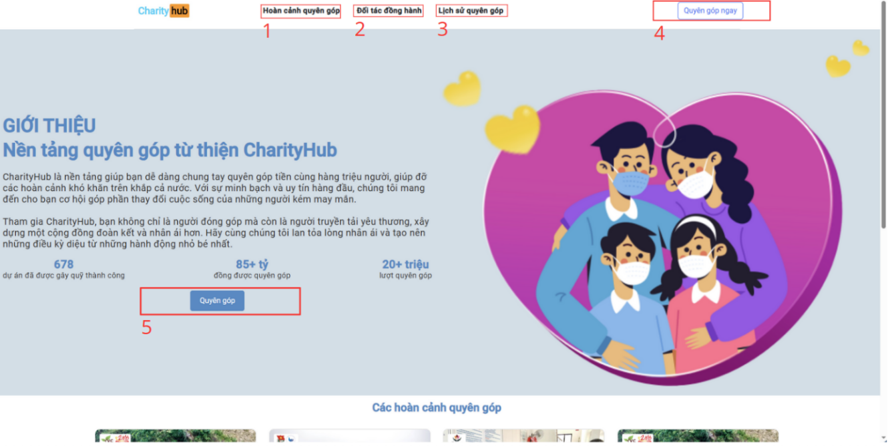

Bấm nút (1) sẽ xuất hiện màn hình ‘Các hoàn cảnh quyên góp’.

Nút (2) là màn hình ‘Đối tác đồng hành’.

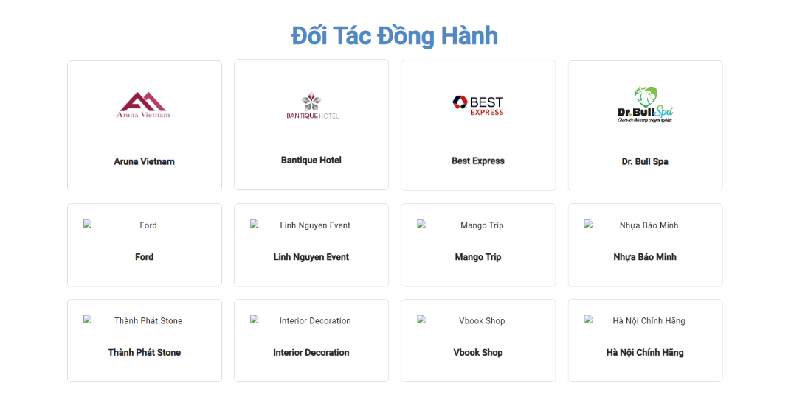

Nút (3) sẽ xuất hiện ‘Lịch sử quyên góp’.

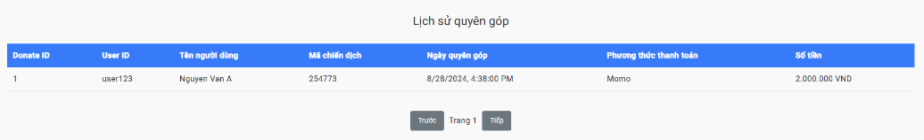

Khi chọn (4) sẽ xuất hiện giao diện trang đăng nhập và đăng ký, nếu không muốn thực hiện thao tác đăng nhập thì có thể bấm *Quyên góp ngay* để bỏ qua bước đó.

Nhấn (5) để thực hiện việc quyên góp, lúc này màn hình sẽ chuyển xuống giao diện ‘Các hoàn cảnh quyên góp’.

**Giao diện trang đăng ký**

Trang đăng ký được thiết kế để người dùng mới có thể tạo tài khoản một cách dễ dàng. Giao diện bao gồm các trường thông tin cơ bản như tên người dùng, email và mật khẩu. Ngoài ra, các biện pháp bảo mật như xác thực email và kiểm tra mật khẩu mạnh cũng được tích hợp để bảo vệ thông tin người dùng.

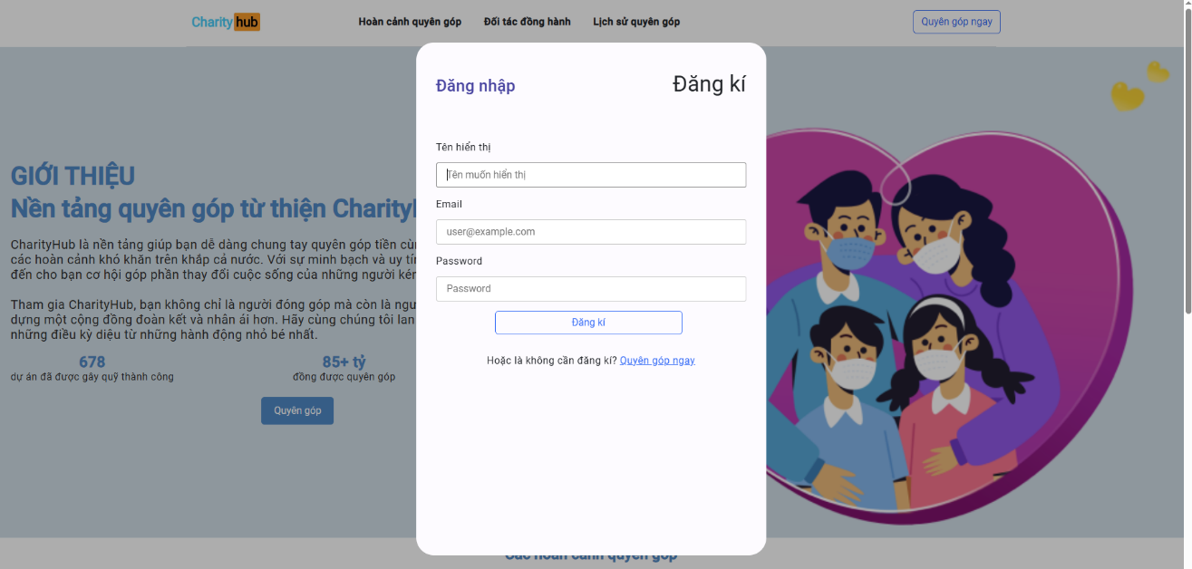

Sau khi điền đầy đủ thông tin, bấm vào nút *Đăng ký* để hoàn tất quá trình.

**Giao diện trang đăng nhập**

Trang đăng nhập cho phép người dùng đã có tài khoản có thể truy cập vào hệ thống bằng cách nhập tên người dùng hoặc email và mật khẩu. Giao diện đơn giản, dễ sử dụng để tiết kiệm thời gian cho người dùng khi đăng nhập lần sau.

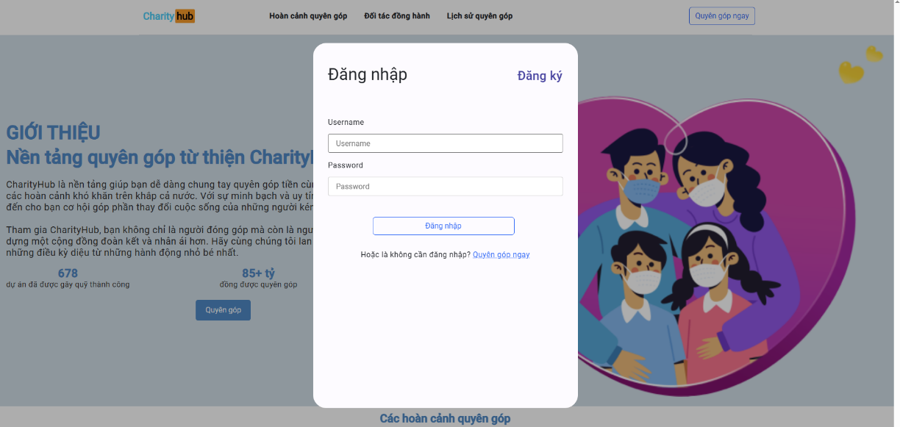

Sử dụng tên đã đăng ký ở trên để thực hiện quá trình đăng nhập.

**Giao diện các hoàn cảnh quyên góp**

Đây là nơi người dùng có thể nhìn thấy tổng quan về các chiến dịch quyên góp hiện tại, các thông tin nổi bật về tổ chức từ thiện, và các nút điều hướng tới các trang chức năng khác. Giao diện được thiết kế tối giản, tập trung vào việc hiển thị các chiến dịch quan trọng và các thông tin mới nhất.

**Thông tin chiến dịch từ thiện**

Mỗi chiến dịch từ thiện có một trang chi tiết riêng, nơi người dùng có thể tìm hiểu thêm về mục tiêu, số tiền đã quyên góp, và các đối tác liên quan. Giao diện được tối ưu hóa để hiển thị hình ảnh, video và các nội dung mô tả chi tiết, giúp người dùng hiểu rõ hơn về từng chiến dịch trước khi quyên góp.

Khi bấm vào nút *Quyên góp*, màn hình sẽ hiện thông tin của chiến dịch quyên góp.

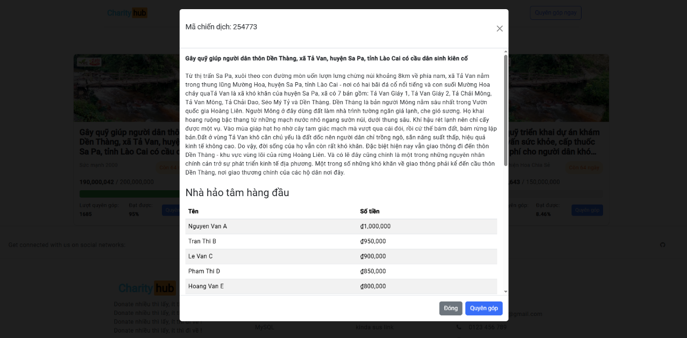

Tiếp tục bấm *Quyên góp* sẽ xuất hiện màn hình cho phép chúng ta lựa chọn phương thức thanh toán và nhập số tiền quyên góp.

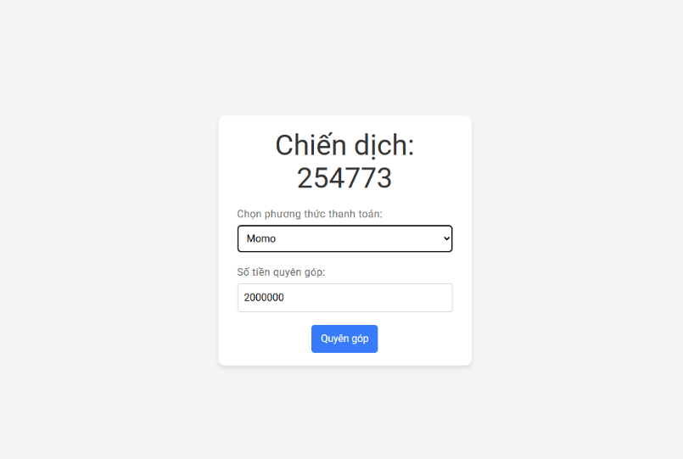

**Giao diện quản lý người dùng**

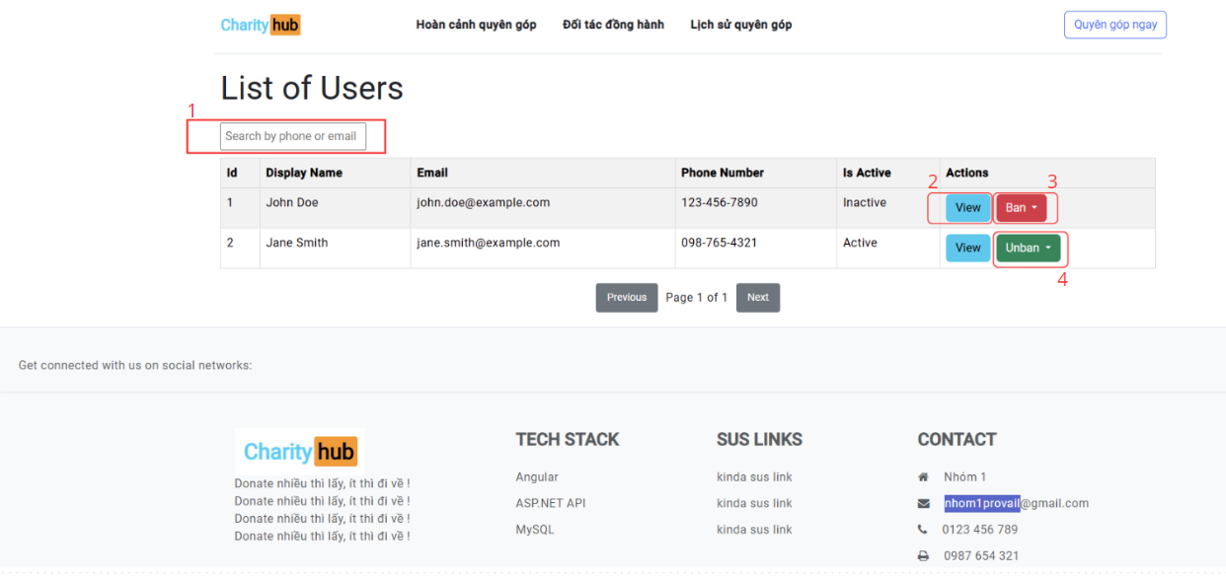

Chọn (1) cho phép admin có thể tìm kiếm một người thông qua số điện thoại hoặc email.

Chọn (2) để có thể xem được thông tin của người dùng trong hệ thống.

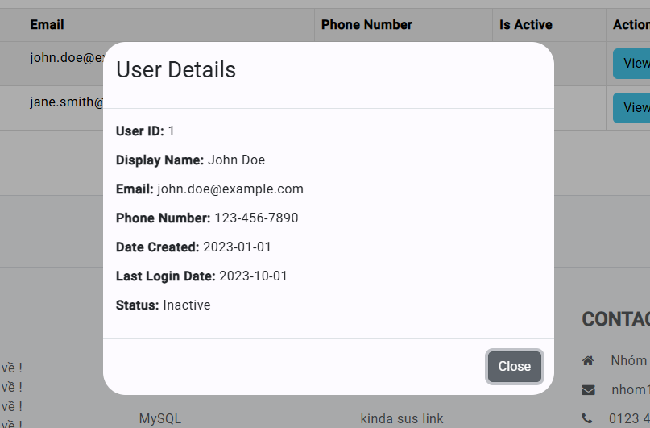

Chọn (3) và (4) để có thể cho phép hoặc không cho phép người dùng đó được sử dụng hệ thống.

**Giao diện quản lý chiến dịch**

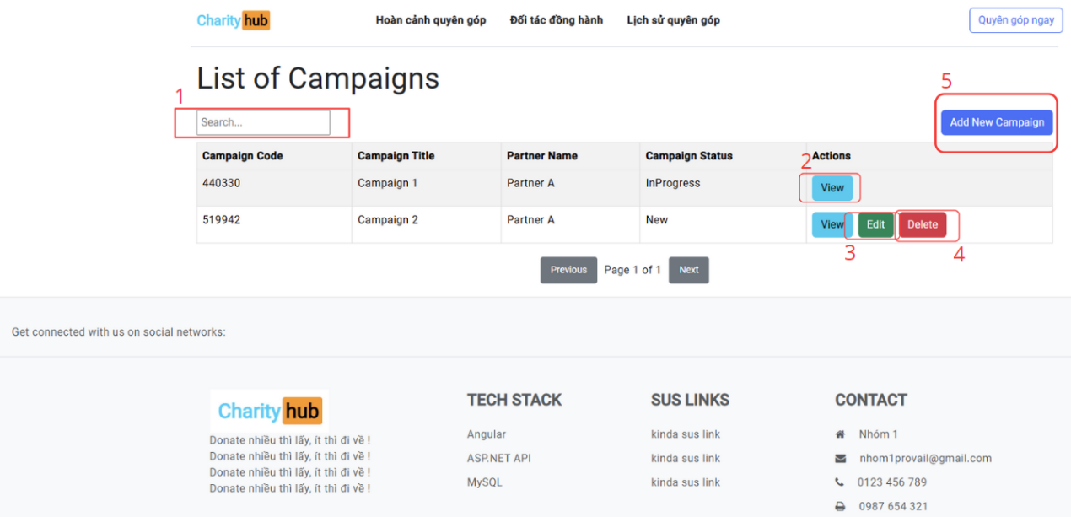

Chọn (1) cho phép admin tìm kiếm một đợt quyên góp dựa vào các yếu tố sau:

* Dựa vào tình trạng: Mới tạo, đang quyên góp, kết thúc quyên góp hoặc đóng quyên góp.
* Dựa vào số điện thoại cá nhân hoặc tổ chức nhận được hỗ trợ từ đợt quyên góp.
* Dựa vào Mã số của đợt quyên góp.

Chọn (2) để có thể xem được thông tin chi tiết của chiến dịch.

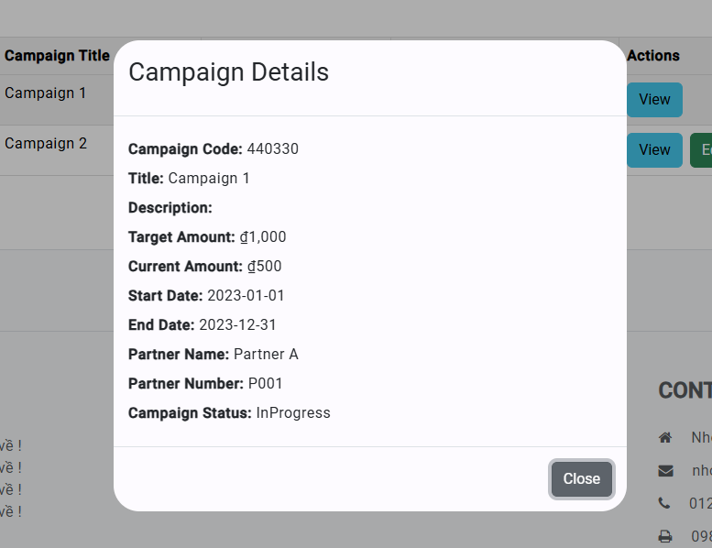

Chọn (3) để thay đổi thông tin của từng chiến dịch quyên góp.

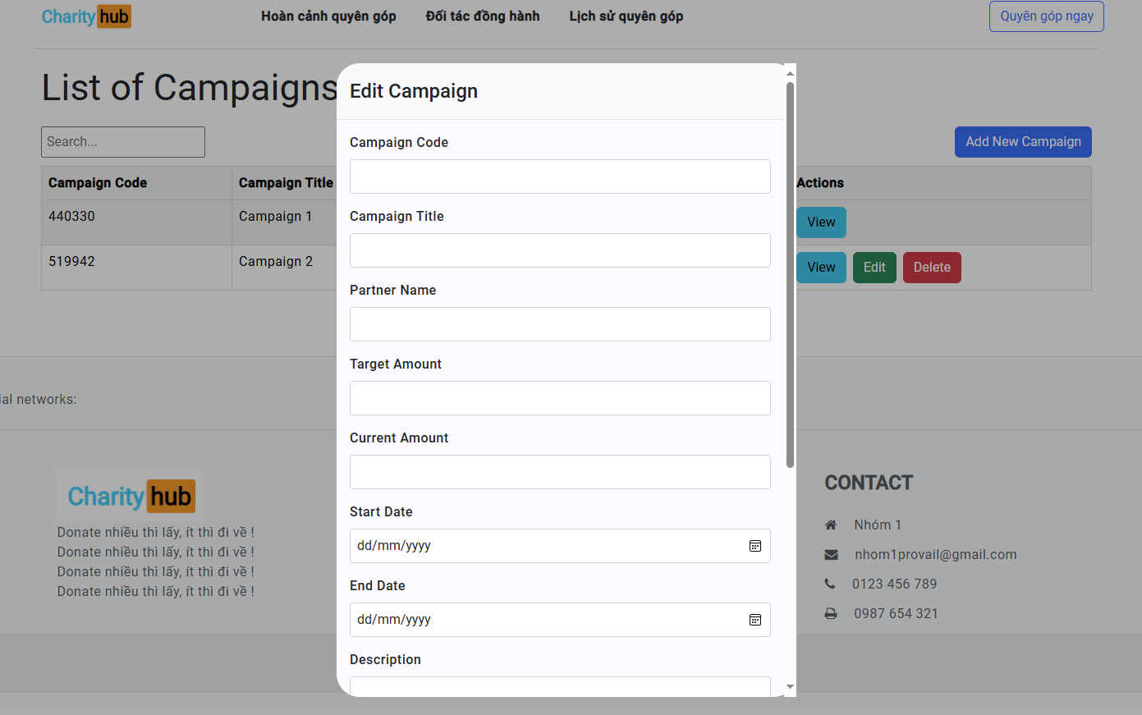

Nhấn (4) để xóa đợt quyên góp.

Nhấn (5) để thêm mới một chiến dịch quyên góp vào danh sách.

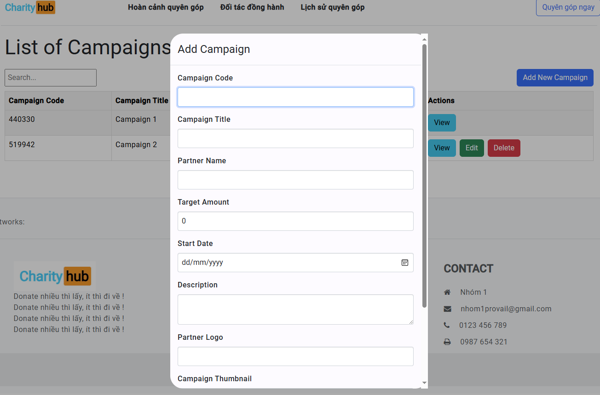

## 

# Chương 6 – Hướng dẫn cài đặt và sử dụng

Hướng dẫn cài đặt và hướng dẫn sử dụng có thể được xem trong trong file Readme.md ở source code của nhóm trong Kết luận

# KẾT LUẬN

Link github: <https://github.com/vux-66a5/CharityHub>

Kết quả đạt được:

* Giao diện quyên góp thân thiện, thu hút các nhà hảo tâm
* Cung cấp thông tin rõ ràng và minh bạch về các chiến dịch quyên góp, nhà hảo tâm có thể nắm rõ chi tiết, mục tiêu và tiến độ của mỗi chiến dịch
* Tăng cường hiệu quả của quá trình quyên góp bằng cách đơn giản hóa quy trình thanh toán
* Nhà hảo tâm có thể dễ dàng đăng nhập, quản lý thông tin cá nhân và theo dõi lịch sử quyên góp của mình, nhờ vào hệ thống quản lý tài khoản được tích hợp
* Cung cấp công cụ quản lý chiến dịch mạnh mẽ, cho phép người quản trị dễ dàng thêm mới, chỉnh sửa và theo dõi trạng thái các chiến dịch

Hướng phát triển:

* Có thể login bằng tài khoản Google, Facebook của người dùng
* Có thể thanh toán được bằng Momo và VNPay
* Cho phép user đánh dấu 1 đợt chiến dịch như là “Đang theo dõi” để theo dõi tiến độ
* Chia sẻ thông tin quyên góp lên mạng xã hội (như Facebook)
* Trang quản lí người dùng của quản trị viên, có thể xuất ra excel danh sách người dùng đang hiển thị

# 